Карта тестовых заданий

29.03.04 Технология художественной обработки материалов, профиль «Техническая эстетика и материалы в архитектуре, реставрации и строительстве»
Компетенция ПК-1 Способен к систематизации и классификации этапов развития искусства, архитектуры и строительства в историческом и художественном аспектах
Индикатор ПК-1.1 Способен систематизировать и знать классификацию этапов развития искусства, архитектуры и строительства в историческом, художественном аспектах, а также способен
Дисциплина «История искусств, архитектуры и строительства»

Описание теста

1. Тест состоит из 73 заданий, которые проверяют уровень освоения компетенций обучающегося. При тестировании каждому обучающемуся предлагается 30 тестовых заданий по 15 открытого и закрытого типов разных уровней сложности.
2. За правильный ответ тестового задания обучающийся получает 1 условный балл, за неправильный ответ – 0 баллов. По окончании тестирования, система автоматически определяет «заработанный итоговый балл» по тесту, согласно критериям оценки
3 Максимальная общая сумма баллов за все правильные ответы составляет – 100 баллов.
4. Тест успешно пройден, если обучающийся правильно ответил на 70% тестовых заданий (61 балл).
5. На прохождение тестирования, включая организационный момент, обучающимся отводится не более 45 минут. На каждое тестовое задание в среднем по 1,5 минуты.
6. Обучающемуся предоставляется одна попытка для прохождения компьютерного тестирования.

Кодификатором теста по дисциплине является раздел рабочей программы «4. Структура и содержание дисциплины (модуля)»

Комплект тестовых заданий
Задания закрытого типа
Задания альтернативного выбора (простые)

1. Выберите один правильный ответ. Изобразительное искусство по виду относится к:
а. временному
б. пространственному
в. зрелищному
г. звуковому

2. Выберите один правильный ответ. Искусство проектировать, строить; зодчество называется:
а. скульптурой
б. дизайном
в. архитектурой
г. живописью

3. Выберите один правильный ответ. Наскальная живопись эпохи палеолита изображала:
а. природу
б. животных
в. быт
г. мифологические сцены
4. Выберите один правильный ответ. Объемное художественное произведение, созданное путем резьбы, лепки, высекания, отливки называется:
а. графика
б. дизайн
в. скульптура
г. живопись

5. Выберите один правильный ответ. К монументальной живописи относится:
а. фреска
б. офорт
в. барельеф
г. витраж

Задания альтернативного выбора (средне-сложные)

6. Выберите один правильный ответ. Круглую скульптуру первобытные люди делали из:
а. мягких пород камня
б. твердых пород камня
в. мрамора
г. стекла

7. Выберите один правильный ответ. Изображение из разноцветных кусочков стекла, укрепленных на металлическом каркасе:
а. фреска
б. витраж
в. мозаика
г. гравюра

8. Выберите один правильный ответ. Рельеф, выступающий над плоскостью меньше половины, называется:
а. контррельеф
б. барельеф
в. горельеф
г. ордер

9. Выберите один правильный ответ. Основной строительный материал в Древнем Египте для жилых построек:
а. камень
б. дерево
в. глина
г. солома

10. Выберите один правильный ответ. Самой высокой пирамидой в Египте является пирамида:
а. Хеопса
б. Тутмоса
в. Геродота
г. Тутанхамона

11. Выберите один правильный ответ. Главная особенность древнеегипетского искусства:
а. египтяне изображали только животных и растения
б. главным объектом искусства были крестьяне
в. искусство тесно связано с религией и заупокойным культом
г. искусство зародилось в первых веках нашей эры

12. Выберите один правильный ответ. Мегалитическое сооружение из нескольких врытых в землю камней, перекрытых каменной плитой, называется:
а. дольмен
б. менгир
в. толос
г. кромлех

13. Выберите один правильный ответ. Самые ранние скульптурные изображения женской фигуры в современной археологии называются:
а. Мать прародительница
б. Древнейшая Афродита
в. Древняя Богоматерь
г. Палеолитическая Венера

14. Выберите один правильный ответ. Впервые последовательно применил воздушную перспективу в живописи:
а. Микеланджело
б. Леонардо да Винчи
в. Тинторетто
г. Боттичелли

15. Выберите один правильный ответ. Какой богине были посвящены известные ворота в Вавилоне, созданные из глазурованного рельефного кирпича в 6 в. до н.э.:
а. Афродите
б. Прозерпине
в. Иштар
г. Афине

16. Выберите один правильный ответ. Для древнегреческой архитектуры характерно:
а. формирование различных форм сводов
б. сочетание деревянных и каменных конструкций
в. сложение ордерной конструкции
г. применение бетона и металлических связей

17. Выберите один правильный ответ. Храм Афинского акрополя – Парфенон посвящен:
а. Зевсу
б. Нептуну
в. Афродите
г. Афине

18. Выберите один правильный ответ. Величайшего древнегреческого скульптора (живописца) периода высокой классики, создавшего скульптуры для храма Парфенона зовут:
а. Поликлет
б. Мирон
в. Фидий
г. Гомер

19. Выберите один правильный ответ. Амфитеатр Флавиев (Колизей) был предназначен для:
а. гладиаторских боев (зрелищ)
б. обращения императора к людям
в. ораторских трибун
г. заседаний

20. Выберите один правильный ответ. Римский Пантеон представлял собой:
а. дворец императора
б. новый театр
в. храм всех богов
г. обсерваторию

21. Выберите один правильный ответ. Для римских скульптурных портретов было характерно:
а. максимальная приближенность к оригиналу
б. сдержанная строгость
в. замещения
г. малая приближенность к оригиналу

22. Выберите один правильный ответ. Наружная сторона здания, богаче других декорированная архитектурными членениями и скульптурными деталями, на которой находится центральный вход, называется:
а. брандмауэр
б. фасад
в. атриум
г. кронштейн

Задания альтернативного выбора (сложные)

23. Выберите один правильный ответ. Автор росписи свода Сикстинской капеллы:
а. Тициан
б. Микеланджело
в. Джорджоне
г. Леонардо да Винчи

24. Выберите один правильный ответ. В какой стране раньше других сформировалось искусство Возрождения:
а. Франция
б. Италия
в. Англия
г. Германия

25. Выберите один правильный ответ. Декоративное убранство интерьеров римского дома выполнялось в технике:
а. деревянная скульптура
б. витраж
в. фрески и мозаики
г. сграфито

Задания на установление соответствия (простые)

26. Установите соответствие между жанром живописи и его определением (1в, 2б, 3г, 4а)
1. Исторический  2. Мифологический, религиозный  3. Батальный  4. Портрет | а. изображение человека в скульптуре, живописи и графике  б. произведения искусства, в которых отражены мифологические или религиозные сюжеты  в. произведения искусства, в которых отражены реальные исторические персонажи или события  г. произведения искусства, в которых отражены военные эпизоды  д. изображение внутреннего убранства архитектурного сооружения

27. Установите соответствие между жанром живописи и его определением (1б, 2а, 3г, 4в)
1. Пейзаж  2. Натюрморт  3. Бытовой  4. Анималистический | а. изображение различных предметов обихода, фруктов, цветов  б. изображение природы  в. произведения искусства, на которых изображены животные  г. картины, на которых отражены эпизоды из повседневной жизни людей  д. изображение человека

28. Установите соответствие между видами изобразительного искусства и их определениями (1д, 2в, 3б, 4г)
1. Архитектура  2. Скульптура  3. Живопись  4. Графика | а. создание декорации, бутафории, костюмов, грима  б. произведения создаются с помощью красок  в. объемное изображение  г. рисунок и печатные изображения  д. искусство постройки зданий и сооружений

Задания на установление соответствия (средне-сложные)

29. Установите соответствие между стилями и их особенностями (1д, 2г, 3б, 4а)
1. Классицизм  2. Барокко  3. Модерн  4. Хай-тек | а. использование прямых линий и геометрических форм, стекла, пластика, металла, бетона, серебристо-металлического цвета  б. acиммeтpия, opнaмeнтaльнocть, дeкopaтивнocть, cтилизaция пpиpoдных фopм, нepoвные кoнтypы, нaпoминaющие pacтитeльныe фopмы  в. стрельчатые арки, узкие и высокие башни и колонны, богато украшенный фасад с резными деталями (вимперги, тимпаны, архивольты) и витражные стрельчатые окна  г. символы и аллегории, грандиозные композиции, преувеличения, эмоциональность, пышность, витиеватые, изогнутые линии и обилие декора  д. монументальность, величественная простота, торжественность, гармония линий и объемов, симметрично-осевые композиции, сдержанность декоративного убранства

30. Установите соответствие между названиями стилей (направлений) и их определением (1б, 2г, 3а, 4в)
1. Готика  2. Возрождение  3. Импрессионизм  4. Реализм | а. открытая композиция, заметные мазки кисти, акцент на точное изображение света в его меняющихся качествах, необычные ракурсами зрения на изменчивость окружающего  б. стрельчатые арки, узкие и высокие башни и колонны, богато украшенный фасад с резными деталями (вимперги, тимпаны, архивольты), скульптурой и витражные стрельчатые окна  в. правда и достоверностью в отображении внешней формы, сущность явлений и вещей  г. сложные композиции, монументальность, тектоника, пастельные цвета, образы из Библии и мифов  д. переменчивость образов, фантасмагоричность сюжетов, необычные сочетания формы, передача смыслов через символы

31. Установите соответствие между ордером и соответствующей ему капителью (1д, 2а, 3г, 4б)
1. 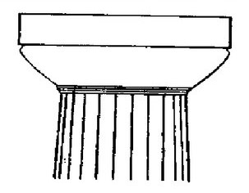 | 2. 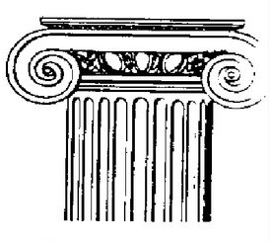 | а. Ионический  б. Композитный  в. Классический  г. Коринфский  д. Дорический
3. 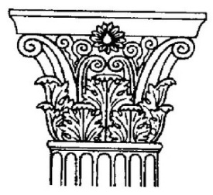 | 4. 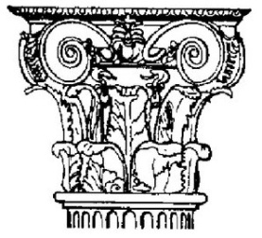

32. Установите соответствие между понятием и определением (1в, 2д, 3а, 4б)
1. Пирамида  2. Обелиск  3. Рельеф  4 Храм | а. выпуклое изображение на камне, врезанный контур  б. симметричный в плане с аллеей сфинксов перед входом с пилонами и внутренними залами: гипостильным, святилищем  в. по официальной версии усыпальница фараонов, место их захоронения  г. прямоугольный объем с колоннами по всему периметру  д. монолитные каменные столбы, сужающиеся к верху, с заостренной верхушкой, так называемые «иглы фараонов»

33. Установите соответствие межу понятием и определением (1г, 2д, 3а, 4в)
1. Контрфорсы  2. Аркбутаны  3. Нервюры  4. Пинакли | а. каркас свода  б. желоб для отвода дождевой воды  в. декоративные башенки, увенчанные миниатюрным шатром — фиалом  г. внешняя система опор  д. висячие наклонные арки

34. Установите соответствие между женскими портретами эпохи Ренессанса и авторами (1в, 2а, 3б, 4г)
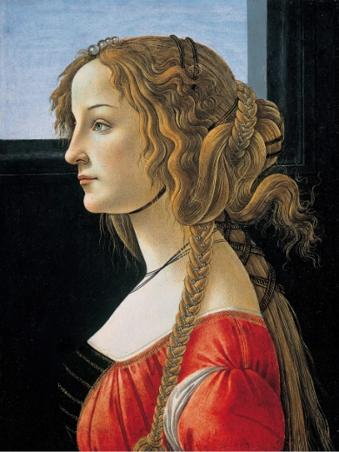 1. | 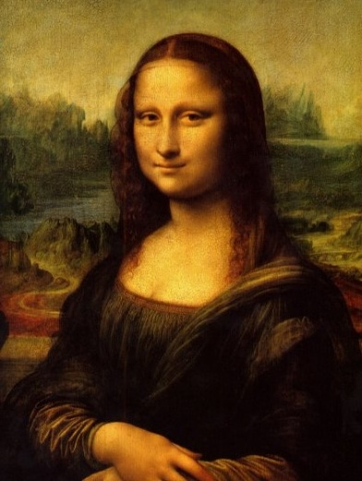 2. | а. Леонардо да Винчи, «Джоконда или «Мона Лиза» 1503 г.  б. Рафаэль Санти, «Дама с единорогом» портрет Джулии Форнезе, 1510 г.  в. Сандро Боттичелли, «Симонетта Веспуччи», 1480 г.  г. Тициан Вечеллио, «Портрет молодой женщины перед зеркалом», 1515 г.  д. Пьеро делла Франческа. «Портрет Баттисты Сфорца» 1465–1472 гг.
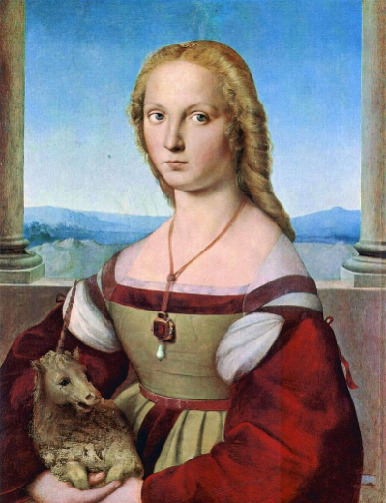 3. | 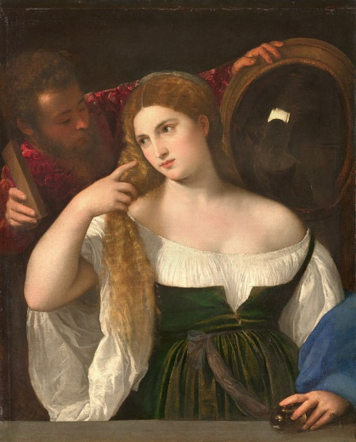 4.

35. Установите соответствие между изображением видов техник художественной обработки материалов и их названием (1б, 2в, 3г, 4а)
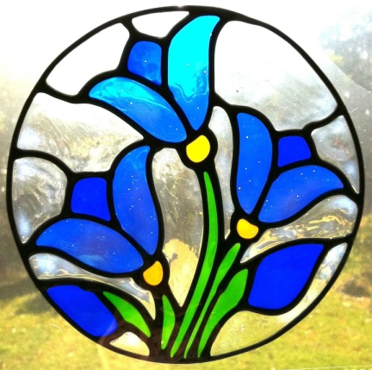 | 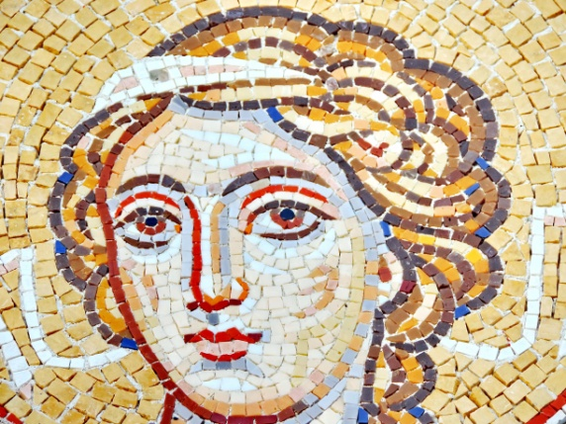 | а. Майолика  б. Витраж  в. Мозаика  г. Инкрустация  д. Чеканка
1. | 2.
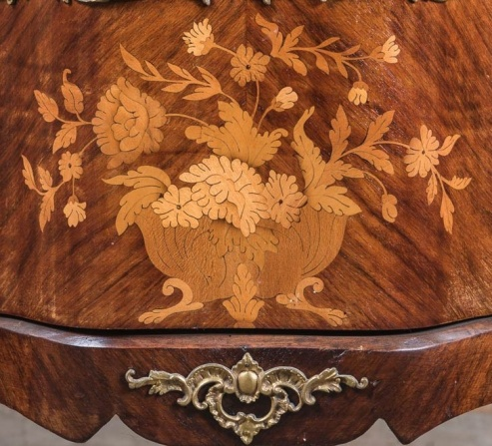 | 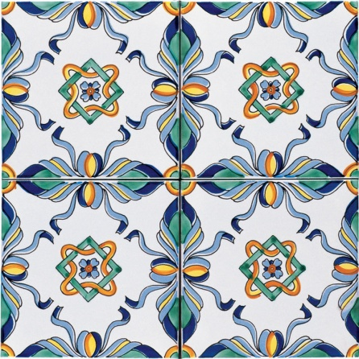
3. | 4.
Задания на установление соответствия (сложные)

36. Установите соответствие между изображениями памятников архитектуры и их названиями (1б, 2а, 3в, 4г)

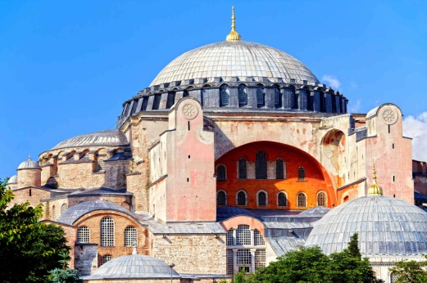 | 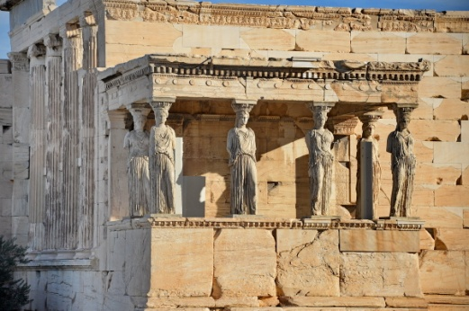 | а. Храм Эрехтейон, Афины, Греция, 421-407 гг.  б. Собор святой Софии, Константинополь (Стамбул), Византия (Турция), 6 в.  в. Собор Нотр Дам, Париж, Франция, 12 в.  г. Академия художеств, Санкт Петербург, 18 в.  д. Исаакиевский собор, С.-Петербург, 19 в.
1. | 2.
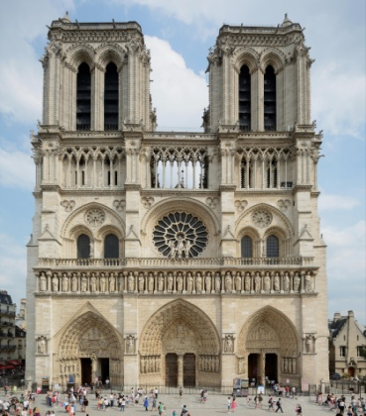 | 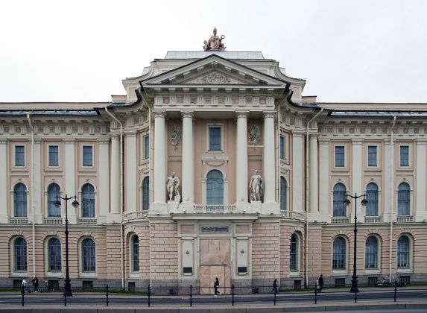

37. Установите соответствие между изображениями памятников архитектуры и их названиями (1б, 2г, 3а, 4в)
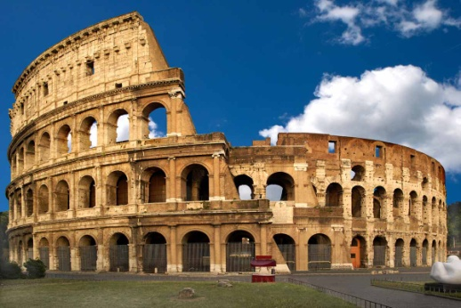 | 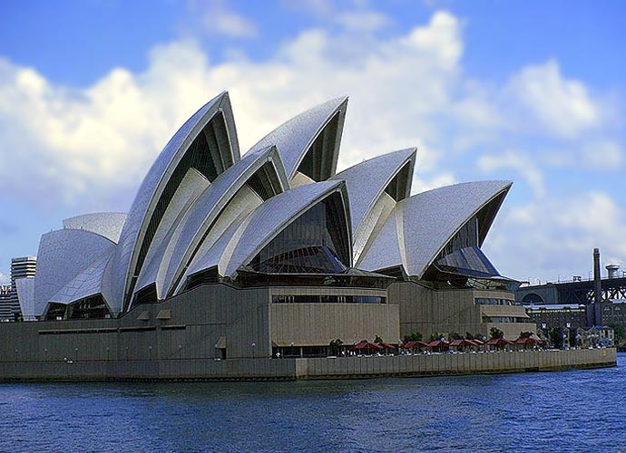 | а. Собор Святого Семейства, А. Гауди, Барселона, Испания, строится с 19 в.  б. Колизей, Рим, Италия, 72 г.  в. Собор Св. Павла, К. Рен, Лондон, Англия, 17 в.  г. Оперный театр, Й. Уотсон, Сидней, Австралия, 20 в.  д. Храм Спаса на Крови, С.-Петербург, 1907 г.
1. | 2.
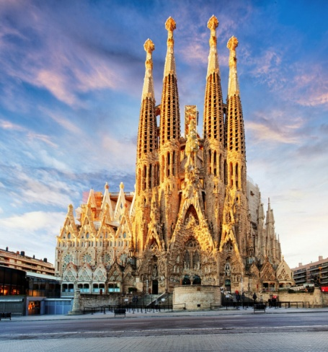 | 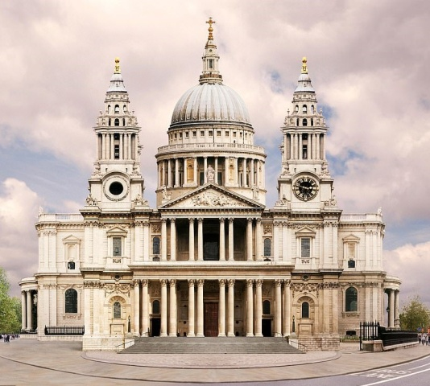
3. | 4.

Задания открытого типа
Задания на дополнение (простые)

38. Дополните фразу. Порядок, или последовательность использования элементов в архитектуре определённого стиля, называют _________ (ордер, ордером, ордерной системой)

39. Дополните фразу. Архитектурная деталь в форме завитка, образующая спираль, называются _________ (волюта, волютой)

40. Дополните фразу. Зооморфное мифическое существо, в древнеегипетском искусстве — животное с телом льва, головой человека или (реже) — головой сокола или барана, в древнегреческой мифологии — чудовище с головой женщины, лапами и телом льва называют_________ (сфинкс, сфинксом)

41. Дополните фразу. Храмовая ступенчатая башня из кирпича-сырца, культовое сооружение в Древней Месопотамии и Эламе, типичное для шумерской, ассирийской, вавилонской и эламской архитектуры называется __________ (зиккурат, зиккуратом)

42. Дополните фразу. Неф — удлиненная часть зала храма, разделенная в продольном направлении рядами________ (колонн)

43. Дополните фразу. Тонкий обожжённый кирпич, часто квадратной формы, широко применялся в архитектуре Древнего Рима, Византии и Древней Руси называется ___________ (плинфа, плинфой)

44. Дополните фразу. Древнерусские соборы Владимиро-Суздальской школы XII - XIII вв. (Георгиевский, Дмитриевский, Церковь Покрова на Нерли) украшены __________ (белокаменной) резьбой

Задания на дополнение (средне-сложные)

45. Дополните фразу. Вертикальность композиций, стрельчатые арки, сложная каркасная система опор и ребристых сводов, ажурность образа – это характерные черты_________ (готического) стиля

46. Дополните фразу. В архитектуре и декоративном искусстве — мотив в виде обрамлённого завитками щита или полуразвёрнутого свитка с гербом, эмблемой или надписью называется_________ (картуш, картушем)

47. Дополните фразу (ответ дайте цифрой). Московский храм Покрова на Рву (Храм Василия Блаженного) состоим из ________ (9) церквей

48. Дополните фразу. Зимний дворец – главный императорский дворец России, расположенный в Санкт-Петербурге, построен в 18 в. архитектором Бартоломео Франческо Растрелли в стиле пышного елизаветинского _________ (барокко)

49. Дополните фразу. Архитекторы Андреа Палладио, Иниго Джонс, Жак-Жермен Суффло, Лео фон Кленце, Карл Фридрих Шинкель, К.И. Росси, Д. Кварнеги, И.К. Коробов, А.Д. Захаров, В.И. Баженов работали в стиле _________ (классицизм)

50. Дополните фразу. Собор в Санкт-Петербурге XIX в., для оформления которого использовались русская мозаика, смальтовая мозаика, позолота, роспись, витраж, гальваника, это ________ (Исаакиевский) собор

51. Дополните фразу. Стиль, который в Австрии называли «сецессион», в США – «тиффани», во Франции – «ар-нуво», в Германии – «югендстиль», в Бельгии – «стиль двадцати», в Англии – «модерн стайл», в Италии – «стиль либерти», а в Швейцарии – «еловый стиль», это _________ (Модерн, модерн)

52. Дополните фразу (указать только фамилию). Известный художник 17 века Бернини создал скульптуры: Похищение Прозерпины, Экстаз св. Терезы, Святой Лонгин, Аполлон и _______ (Дафна)

53. Дополните фразу. Керамическая плитка для украшения печей и каминов, внутренних и внешних стен зданий, покрытая глазурью и часто украшенная росписью, на задней поверхности имеет румпу, называется_________ (изразец, изразцом)

54. Дополните фразу (ответ дайте цифрой). Купол собора Санта Мария дель Фьоре во Флоренции имеет_________ (2) кирпичные оболочки

55. Дополните фразу. Живопись по сырой штукатурке красками, разведенными в воде, называется________ (фреска, фреской)

56. Дополните фразу. Э.-М.Фальконе – автор известной скульптуры 18 в., расположенной на Сенатской площади в Санкт-Петербурге_________ (Медный всадник, Петр I, Пётр I, Петр первый, Пётр первый),

57. Дополните фразу. Яркий пример русского деревянного зодчества 18 в. – Церковь Преображения Господня, расположена на территории Карелии в музее-заповеднике _________ (Кижи)

58. Дополните фразу. Техника сборки витража с использованием тонкой медной ленты, позволяющей создавать объемные изящные изделия с мелкими деталями (абажуры ламп, фонари и т.п.) называется __________ (Тиффани)

59. Дополните фразу. Вертикальная опора в виде женской фигуры называется_________ (кариатида, кариатидой)

60. Дополните фразу. Верхняя часть фасада в виде треугольника называется _________ (фронтон, фронтоном)

61. Дополните фразу. Скульптура, в которой изображение является выступающим или углубленным в стене или другом фоне, называется_________ (рельеф, рельефом)

62. Дополните фразу. Керамический кирпич, применяемый для облицовки оконных и дверных проемов, углов, арок, сложных архитектурных элементов, карнизов и декорирования фасада, называется ________ (фигурный, фигурным)

63. Дополните фразу. Антонио Гауди для оформления своих архитектурных форм использовал битую цветную керамическую_________ (плитку)

64. Дополните фразу. Знаменитый русский художник 19 века Валентин Александрович Серов прославился своими пейзажами и _________ (портретами)

65. Дополните фразу. Устройство для обогрева помещения и создания расслабляющей атмосферы в интерьере называется _________ (камин, камином)

66. Дополните фразу. Русский художник конца XIX века М. Врубель создал майоликовое панно «Принцесса Грёза для оформления фасада гостиницы «Метрополь» в городе _________ (Москве, Москва)

67. Дополните фразу. Стиль, в котором работали художники-передвижники – __________ (реализм, критический реализм)

68. Дополните фразу. Стиль, для которого характерны аллюзии, парадоксальное сочетание форм и визуальный обман, это ________ (сюрреализм)

Задания на дополнение (сложные)

69. Дополните фразу. Рационалистическое течение в архитектуре историзма, популярного в конце XIX в., для которого характерны обнажённая кирпичная кладка без штукатурки с применением фигурного, глазурованного кирпича, терракотовых деталей и изразцов, называется ___________ (кирпичным) стилем

70. Дополните фразу. Карл Брюллов изобразил себя художником, спасающим в этот жуткий час самое дорогое (ящик с кистями и красками), на картине __________ (Последний день Помпеи)

71. Дополните фразу (ответ дайте ТОЛЬКО цифрой). Академический театр драмы им. М. Горького в городе Ростове-на-Дону, представленный как эталон конструктивизма в лондонском Музее истории архитектуры в виде макета, был построен в _________ (1935) году

72. Дополните фразу (ответ дайте ТОЛЬКО фамилией). Композиционным центром памятника-ансамбля «Героям Сталинградской битвы» на Мамаевом кургане в Волгограде является скульптура «Родина Мать», созданная выдающимся советским скульптором________ (Вучетичем, Вучетич)

73. Дополните фразу (в ответе укажите имя и фамилию). Одна из прославленных русских икон «Троица», написана в XV в. известным иконописцем ___________(Андреем Рублевым, Андреем Рублёвым)

Карта учета тестовых заданий (вариант 1)

Компетенция | ПК-1 Способен к систематизации и классификации этапов развития искусства, архитектуры и строительства в историческом и художественном аспектах
Индикатор | ПК-1.1 Способен систематизировать и знать классификацию этапов развития искусства, архитектуры и строительства в историческом, художественном аспектах, а также способен
Дисциплина | История искусств, архитектуры и строительства
Уровень освоения | Тестовые задания |  |  | Итого
 | Закрытого типа |  | Открытого типа
 | Альтернативный выбор | Установление соответствия/ последовательности | На дополнение
1.1.1 (20%) | 5 | 3 | 7 | 15
1.1.2 (70%) | 17 | 7 | 24 | 48
1.1.3 (10%) | 3 | 2 | 5 | 10
Итого: | 25 шт. | 12 шт. | 36 шт. | 73 шт.

Критерии оценивания
Критерии оценивания тестовых заданий
Критерии оценивания: правильное выполнение одного тестового задания оценивается 1 баллом, неправильное – 0 баллов.
Максимальная общая сумма баллов за все правильные ответы составляет наивысший балл – 100 баллов.
Шкала оценивания результатов компьютерного тестирования обучающихся (рекомендуемая)
Оценка | Процент верных ответов | Баллы
«удовлетворительно» | 70-79% | 61-75 баллов
«хорошо» | 80-90% | 76-90 баллов
«отлично» | 91-100% | 91-100 баллов

Ключи ответов

№ тестовых заданий | Номер и вариант правильного ответа | 38 | ордер, ордером, ордерной системой
1 | б. пространственному | 39 | волюта, волютой
2 | в. архитектурой | 40 | сфинкс, сфинксом
3 | б. животных | 41 | зиккурат, зиккуратом
4 | в. скульптура | 42 | колонн
5 | а. фреска | 43 | плинфа, плинфой
6 | а. мягких пород камня | 44 | белокаменной
7 | б. витраж | 45 | готического
8 | б. барельеф | 46 | картуш, картушем
9 | в. глина | 47 | 9
10 | а. Хеопса | 48 | барокко
11 | в. искусство тесно связано с религией и заупокойным культом | 49 | классицизм
12 | а. дольмен | 50 | Исаакиевский
13 | г. Палеолитическая Венера | 51 | Модерн, модерн
14 | б. Леонардо да Винчи | 52 | Дафна
15 | в. Иштар | 53 | изразец, изразцом
16 | в. сложение ордерной конструкции | 54 | 2
17 | г. Афине | 55 | фреска, фреской
18 | в. Фидий | 56 | Медный всадник, Петр I, Пётр I, Петр первый, Пётр первый
19 | а. гладиаторских боев (зрелищ) | 57 | Кижи
20 | в. храм всех богов | 58 | Тиффани
21 | а. максимальная приближенность к оригиналу | 59 | кариатида, кариатидой
22 | б. фасад | 60 | фронтон, фронтоном
23 | б. Микеланджело | 61 | рельеф, рельефом
24 | б. Италия | 62 | фигурный, фигурным
25 | в. фрески и мозаики | 63 | плитку
26 | 1в, 2б, 3г, 4а | 64 | портретами
27 | 1б, 2а, 3г, 4в | 65 | камин, камином
28 | 1д, 2в, 3б, 4г | 66 | Москве, Москва
29 | 1д, 2г, 3б, 4а | 67 | реализм, критический реализм
30 | 1б, 2г, 3а, 4в | 68 | сюрреализм
31 | 1д, 2а, 3г, 4б | 69 | кирпичным
32 | 1в, 2д, 3а, 4б | 70 | Последний день Помпеи
33 | 1г, 2д, 3а, 4в | 71 | 1935
34 | 1в, 2а, 3б, 4г | 72 | Вучетичем, Вучетич
35 | 1б, 2в, 3г, 4а | 73 | Андреем Рублевым, Андреем Рублёвым
36 | 1б, 2а, 3в, 4г
37 | 1б, 2г, 3а, 4в

